CIKLUS ŠAHOVSKIH TURNIRJEV ZA OSNOVNOŠOLCE
v šolskem letu 2022/2023

Ciklus turnirjev je namenjen vsem učencem Obalnih osnovnih šol od 1. do 9. razreda.
Turnirji bodo potekali v prostorih OŠ KOPER in OŠ ANTONA UKMARJA, ob petkih, s pričetkom ob 17.00, po naslednjem razporedu:

1. Turnir: 23.09.2022 OŠ Koper 6. Turnir: 24.02.2023 OŠ Anton
2. Turnir: 21.10.2022 OŠ Anton Ukmar 7. Turnir: 24.03.2023 OŠ Koper
3. Turnir: 25.11.2022 OŠ Koper 8. Turnir: 21.04.2023 OŠ Anton Ukmar
4. Turnir: 16.12.2022 OŠ Anton Ukmar 9. Turnir: 19.05.2023 OŠ Koper
5. Turnir: 27.01.2023 OŠ Koper

NAGRADE: Zmagovalci skupnega turnirja in zmagovalci starostnih skupin U9, U12, U15 prejmejo priznanja in praktične nagrade. Podeljene bodo tudi nagrade za vztrajnost vsem, ki bodo sodelovali na vseh turnirjih. Nagrade bodo podeljene na zadnjem turnirju v mesecu maju.
PRIJAVE: prijave vsaj en dan pred začetkom vsakega cikla. Pošljite jih na elektronski naslov: Ervin.Pregelj@guest.arnes.si. Prijava naj vsebuje: ime, priimek učenca, starost, šola. Izjemoma se lahko prijavite tudi 30 min pred začetkom turnirja.
REKVIZITI: Šahovske garniture in 15 digitalnih šahovskih ur priskrbi organizator. Kdor ima šahovsko uro jo prinese s seboj.
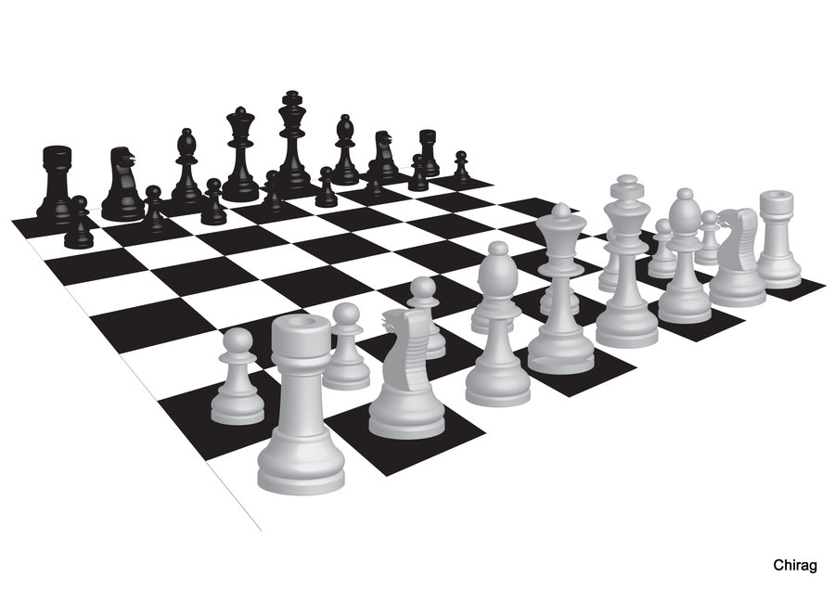
INFORMACIJE in rezultati bodo objavljeni na: http://www.sahklub-val.net
V pričakovanju vaše udeležbe vas lepo pozdravljamo !

